第一个程序：点亮LED

1. 查看原理图，得到LED连接到单片机的引脚PC15同时可知，PC15输出低电平时，LED可点亮
2. 使用Cubemx配置工程
3. 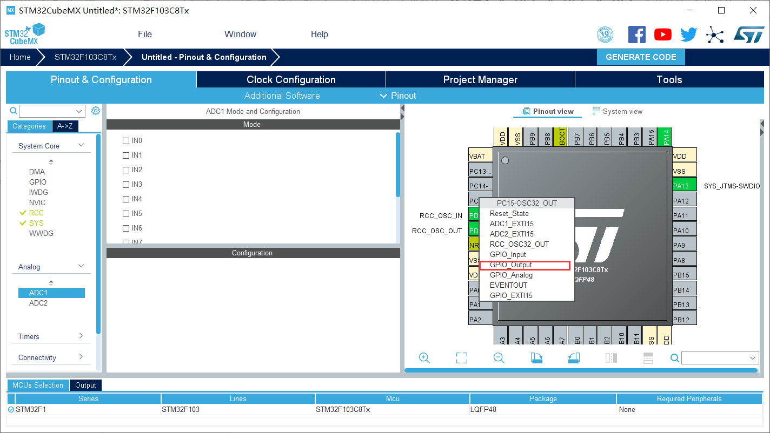
4. 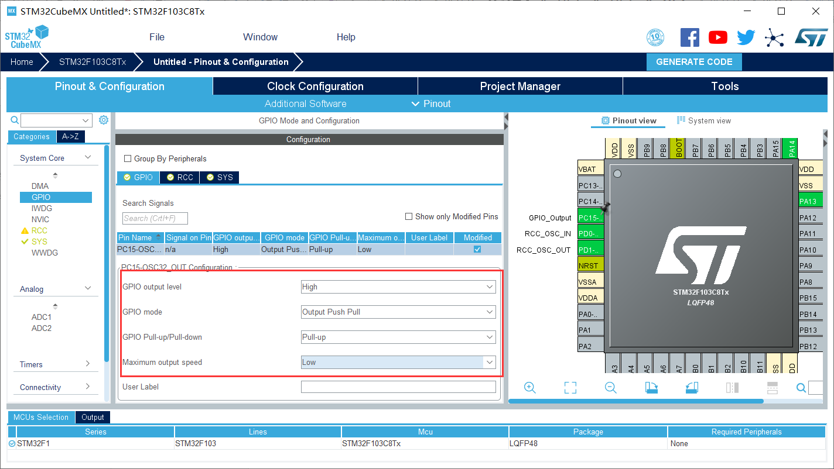
5. GPIO Output level：表示输出时高电平还是低电平
6. GPIO Mode:表示时推挽输出或者OD输出
7. GPIO Pull-up/pull-down：表示是否上拉或者下拉
8. Maxium output speed：表示GPIO翻转速度，若无特殊需求，保持低可降低功耗
9. 配置完成后，生成代码。

作业：

1. 呼吸灯程序（LED1秒亮、1秒灭）
2. 使用按键点亮、熄灭GPIO

可能用到的函数：

HAL_Delay

HAL_GPIO_WritePin

HAL_GPIO_ReadPin